
Laporan Hasil Kegiatan
Pelatihan Hipnoterapi Batch 1
Tahun 2024
BAB I
PENDAHULUAN

- Latar Belakang
Sumber daya fisik merupakan berbagai jenis invetaris peralatan yang dibutuhkan untuk kegiatan operasional, sedangkan modal tentu saja dana yang dibutuhkan untuk memulai serta menjalankan roda perekonomian perusahaan. Terakhir, sumber daya manusia yang paling penting karena fungsinya untuk menggerakkan dua sumber daya lainnya. Sumber daya manusia terutama karyawan membutuhkan stimulus berkelanjutan agar tetap bisa menjalankan tugas-tugasnya dengan baik. dalam hal ini, motivasi kerja sangat dibutuhkan (Rismayadi & Maemunah, 2016).
Tanpa motivasi, seorang karyawan tidak akan merasa antusias menyelesaikan pekerjaannya dan juga mudah putus asa apabila mengalami kegagalan (Fachreza, Musnadi, & Majid, 2018). Pemimpin atau pemilik perusahaan harus peka terhadap kondisi ini karena lambat laun akan mempengaruhi seluruh kinerja organisasi sehingga tujuantujuan sulit dicapai. Motivasi dapat diartikan sebagai suatu gairah, semangat dan kekuatan yang menggerakkan seseorang untuk bekerja. semakin tinggi motivasi yang dimiliki oleh orang tersebut, maka semakin baik kinerjanya (Mandey & Sahangggamu, 2014). Ia juga akan lebih mudah menghadapi setiap kendala yang ada. Sebaliknya, saat motivasinya menurun, maka ia akan kehilangan performa dan semangat untuk tetap menghasilkan nilai positif dalam pekerjaannya. Pemimpin yang bijak adalah mereka yang juga mengerti dengan kondisi dan kebutuhan karyawan yang bekerja di bawahnya (Badu & Djafri, 2017). Atasan seharusnya tidak hanya memprioritaskan masalah pencapaian tujuan tetapi juga lebih peka terhadap keadaan SDA karena bagaimanapun merekalah yang menggerakkan setiap ide dan rencana yang telah disusun. Tanpa karyawan, maka ide-ide kreatif tidak akan dapat dijalankan dan perusahaan tidak akan mendapatkan keuntungan yang diharapkan.
Rumah Sakit Prima Husada, merupakan instansi kesehatan yang terus berusaha memberikan pelayanan kesehatan maksimal bagi masyarakat di wilayah Malang dan Pasuruan. Dalam memberikan pelayanan maksimal, diperlukan SDM terbaik dalam melaksanakan tugasnya. Hipnoterapi merupakan salah satu alternatif yang dapat dilakukan untuk dapat memberikan motivasi dalam menumbuhkan SDM terbaik. Oleh karena itu berdasarkan latar belakang tersebut RS Prima Husada mengadakan kegiatan Hipnoterapi untuk karyawan untuk menumbuhkan SDM terbaik di wilayah RS Prima Husada Malang maupun RS Prima Husada Sukorejo
- Maksud dan Tujuan
- Maksud
Meningkatkan kompetensi staf SDM dan kepala ruang dalam Upaya peningkatan mutu layanan sesuai misi nomor 3 RSPH.Tujuan Khusus
- Tujuan
- Meningkatnya Pengetahuan dan Ketrampilan staf HRD dan Kepala Ruang dalam bidang konseling dengan metode Hypnoterapi
- Terampilnya Peserta mengaplikasikan Hypnoterapi dalam memberikan asuhan kepada pasien dalam hal:
- Pengelolaan nyeri pasien sehingga KMKB dalam biaya obat-obat analgetik
- Mempercepat pemulihan pasien strock yang biasanya dirujuk
- Pengelolaan ancietas atau kecemasan/kekhawatiran pasien atas penyakitnya
- Pengelolaan susah tidur/gangguan tidur yang sering terjadi pada pasien
- Meningkatkan motivasi pasien khususnya penderita penyakit khronis/PTM dan paliatif
- Mempercepat kesembuhan/waktu pulang/LOS pasien rawat inap.
- Membantu mengatasi beberapa kondisi kesehatan mental karyawan (program K3) terkait masalah konsentrasi, merokok, Obesitas, kejenuhan, motivasi, pobia, trauma mental, dll.

BAB II
HASIL PELAKSANAAN KEGIATAN
- Susunan Panitia
NO | Susunan Panitia | Nama | Tugas
1. | Ketua Panitia | Dr. dr. Aslichah, Mkes., AFP | bertanggung jawab terhadap pelaksanaan acara. Hasil akhir : LPJ
2. | Sekretaris | SDM PT.DPM | bertanggung jawab terhadap pendokumentasian seluruh dokumen dan notulen. Hasil akhir : 1) notulen 2) LPJ
3. | Moderator | Sekretaris PT DPM | bertanggung jawab sebagai moderator. Hasil akhir: ringkasan persesi dan tanya jawab
4. | Sie Dokumentasi | SDM RSPH | bertanggung jawab sebagai fotografer. Hasil akhir: foto di LPJ
5. | Sie Perlengkapan | Karu CS RSPH | bertanggung jawab terhadap kelengkapan peralatan, peminjaman, dan pengembalian alat. Mengambilkan alat-alat yang belum tersedia saat acara
6. | Sie Konsumsi | Sekretaris PT DPM | bertanggung jawab mengkoordinir konsumsi peserta sesuai dengan jumlah peserta

- Pelaksanaan Kegiatan
Kegiatan pelatihan diadakan pada :
Sesi I
Hari : Jumat
Tanggal : 6 September 2024
Tempat : Hall Sakura Lt. 5 RS Prima Husada Malang
Pukul : 08.00 – 16.00 WIB
Sesi II
Hari : Sabtu
Tanggal : 14 September 2024
Tempat : Hall Sakura Lt. 3 RS Prima Husada Sukorejo
Pukul : 08.00 – 16.00 WIB

Dengan rangkaian acara sebagai berikut :
NO | Materi Pelajaran | Jam Pelajaran  (1 Jp = 45’) | Waktu
SESI I
1. | Fisiologi Pikiran  - What is the mind?  - Konsep pikiran menurut ilmu hypnosis  - Braint activity  - RAS  - Belief sistem | 2 Jp | 08.15–09.45
2. | - Difinisi-sejaran hypnosis  - Konsep dasar dan fakta hypnosis  - Kondisi dan istilah penting dalam hypnosis | 1 Jp | 09.45-10.30
3. | Komunikasi efektif dalam Hypnoterapi (Prinsip Menyusun kalimat Sugesti) | 1 Jp | 10.30- 12.00
ISHOMA
(12.00 – 13.00)
4. | Tahapan Hypnostage / Stage Hypnosis  - Pra Induksi  - Induksi  - Deepening  - Trance level tes  - Sugesti  - Pasang anchor-konformasi  - Terminasi / mengakhiri stage dan post hypnosis  (SKEMA 1) | 1 Jp | 13.00-13.45
5. | Langkah dan tahapan hypnoterapi:  - Pra Induksi/Pre talk  - Induksi  - Deepening-Tes deepening  - Sugest  - Terminasi/Pengakhiran  (SKEMA 2) | 1 Jp | 13.45-14.30
6. | Mind Programming | 1 Jp | 14.30-15.15
ISHOMA
(15.15 – 15.30)
7. | Teknik-teknik Terapi :  - DDS  - Anchore  - Hypno Analysis Forgiveness | 1 Jp | 15.30-16.15
SESI II
1. | Mind Programming :  - Inner Child work  - Personality Part retrieval  - Secondary gaint | 2 Jp | 09.00-11.15
2. | Object Imajinary  Langkah dan tahapan Teknik-teknik Terapi :  - Hypnoterapi dengan teknik DDS  - Hypnoterapi dengan teknik visualisasi (hypno Phobia atau trauma)  - Hypnoterapi dengan teknik Chair therapy  - Hypnoterapi dengan teknik Parts Therapy (untuk kebimbangan) | 1 Jp | 11.15-12.00
ISHOMA
(12.00 – 13.00)
3. | Hypnosis For Pain  Hypnosis For ancietas dll | 2 Jp | 13.00-14.30
4. | Hypno motivasi kerja | 2 Jp | 14.30 –16.00
5. | Penutup

- Sasaran atau Peserta
Peserta terdiri dari :
NO | Profesi / Unit | Undangan | Hadir |  | Tidak Hadir |  | Prosentase Kehadiran |  |  | Standar ≥70%
 |  |  | 6 | 14 | 6 | 14 | 6 | 14 | Rata-rata
1. | HRD | 5 | 5 | 5 | 0 | 0 | 100% | 100% | 100% | Memenuhi
2. | Karu Rawat Inap | 15 | 13 | 10 | 1 | 4 | 87% | 67% | 77% | Memenuhi
3. | K3RS | 2 | 2 | 2 | 0 | 0 | 100% | 100% | 100% | Memenuhi
4. | Mutu | 2 | 1 | 2 | 1 | 0 | 50% | 100% | 75% | Memenuhi
5. | PPI | 3 | 3 | 2 | 0 | 1 | 100% | 67% | 84% | Memenuhi
6. | Kabid Keperawatan | 2 | 1 | 0 | 1 | 2 | 50% | 0% | 50% | Tidak Memenuhi
7. | MS | 4 | 4 | 3 | 0 | 1 | 100% | 75% | 88% | Memenuhi
Total Peserta |  | 33 | 30 | 24 | 3 | 8 | 91% | 73% | 82% | Memenuhi

- Media
Daftar media yang dibutuhkan :
NO | Daftar Media | Jumlah Kebutuhan (Pcs)
1. | Sound System | 1
2. | Laptop | 1
3. | LCD | 3
4. | Microphone | 2
5. | Pointer | 1

- Metode
Metode penyampaian kegiatan pendidikan dan pelatihan :
  - Ceramah
  - Praktek
  - Demonstrasi
- Laporan Biaya
Laporan anggaran dana kegiatan pelatihan :
No | Jenis Kebutuhan | Jumlah | Total (Rp) | Sumber Dana
SESI I
6 September 2024
1. | Snack | 34 | - | Dapur
2. | Makan Siang | 34 | Rp. 730.000 | PT. DPM
3. | Air Mineral gelas | 1 dus | - | Dapur
SESI II
14 September 2024
1. | Snack | 34 | - | Dapur
2. | Makan Siang | 34 | Rp. 730.000 | PT. DPM
3. | Air Mineral gelas | 1 dus | - | Dapur
TOTAL DANA |  |  | Rp. 1.460.000 | PT. DPM

BAB III
MONITORING EVALUASI
- Monitoring
Monitoring pada saat persiapan, pelaksanaan, pembuatan laporan serta aplikasi di lapangan. Pada saat perencanaan dilakukan rapat koordinasi bersama membahas tentang persiapan kegiatan kemudian dilanjutkan pelaksanaan kegiatan
- Evaluasi
Dalam melakukan pelaksanaan kegiatan dilakukan evaluasi pengecekan ulang terkait dengan kehadiran peserta dan komptensi peserta setelah dilakukan pelatihan dengan penugasan pengaplikasian hipnoterapi di lingkungan Rumah Sakit yang bertujuan untuk mengetahui tingkat keberhasilan peserta pelatihan selama menjalani kegiatan pelatihan. Didapatkan 55% tidak melaksanakan penugasan dengan alasan Ditertawakan keluarga, tidak percaya diri, berhenti berusaha, pasif tidak kreatif, dan belum pandai menata kalimat. Adapun 45 % Melaksanakan penugasan magang namun belum mencapai target 50 pasien dengan alasan tidak punya waktu dan sudah puas dengan 1-3 klien/pasien. Rencana tindak lanjut adalah pemantauan dan pembimbingan terus sampai kompeten Melanjutkan Diklat angkatan II untuk bidan, PJ dan Katim

BAB IV
PENUTUP
Demikian Laporan Hasil Kegiatan “Pelatihan Hipnoterapi Batch 1” sebagai acuan dalam pelaksanaannya untuk mempersiapkan mutu SDM yang lebih berkualitas dan professional. Oleh karena itu dukungan semua pihak sangat penting dalam keberhasilan acara tersebut

 | Malang, 25 September 2024
Mengetahui,    SDM PT Disa Prima Medika  Saniza Indra Putri Glassya, S.Psi | Ketua Panitia  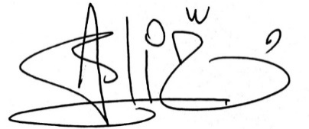  Dr.dr.Aslichah.,Mkes.,AFP.,CHT.,CI.,IACT.,CHAE
Menyetujui,
Direktur Utama PT. Disa Prima Medika

Endang Susilowati

Lampiran Evaluasi Kegiatan

Laporan Evaluasi Hasil Diklat Hypnoterapi Angkatan 1
Tanggal 6 dan 14 September 2024
Sasaran : Karu IRNA, SDM, Mutu, PPI, Kabid keperawatan
Jumlah Peserta Diklat : PHM : 14 orang ; PHS : 15 orang
Tempat Diklat : 6-09-2024 di PHM ; PHS : 14-09-2024
Kehadiran diklat hari 1 : PHM : 14 org ; PHS : 12 org
Kehadiran Diklat hari ke-2 : PHM : 9 org ; PHS : 13 org

Daftar undangan yang tidak hadir pada Diklat Hypnoterapi level 2 tanggal 14-09-2024:
NO | Nama | Unit/jabatan | Alasan | RTL
1 | Ns. Very Susanto, S.Kep | Kabid | Cuti -keluarga | Ikut angk II
2 | Ns. Sherly Rosita, S.Kep | PPI | Handle IKO | Ikut angk II
3 | Amilatul Kholifah, A.Md.Kep | Karu | Sakit demam dan diare | Ikut angk II
4 | Ns. Dhora Putri Meryda, S.Kep | Karu | Menjaga suaminya di igd terkena serangan jantung | Ikut angk II
5 | Ns. Risma Indra Setiyani, S.Kep | Karu | Ruangan tidak ada yg jaga | Ikut angk II

Daftar undangan yang tidak hadir pada Diklat Hypnoterapi level 1 dan 2
NO | 6-09-2024-L1 : Nama | Unit/jabatan | Alasan | 14-09-2024-L2 | Alasan
1 | Siti Maysaroh | Kabid | acara dinkes | Siti Maysaroh | bongkar IKO
2 | Lidia Puspita Kencana | Mutu | acara dinkes
3 | Ninis Indrawati | Karu | acara dinkes | Ninis Indrawati | tanpa keterangan

RTL
Masalah | % | Alasan | RTL
Tidak melaksanakan penugasan magang | 55% | Ditertawakan keluarga  Tidak PD  Berhenti berusaha  Pasif tidak kreatif  Belum pandai menata kalimat | PR : menyelesaikan tugas magang dengan 3 pasien tiap hari selama 2 mg
Melaksanakan penugasan magang namun belum mencapai target 50 pasien | 45 % | Tidak punya waktu  Sudah puas dengan beberap 1-3 klien/pasien | Meningkatkan keterampilan dan menerapkan di unit
RTL | Pemantauan dan pembimbingan terus sampai kompeten  Melanjutkan Diklat angkatan II untuk bidan, PJ dan Katim

Lampiran Dokumentasi
- Sesi I (6 September 2024)

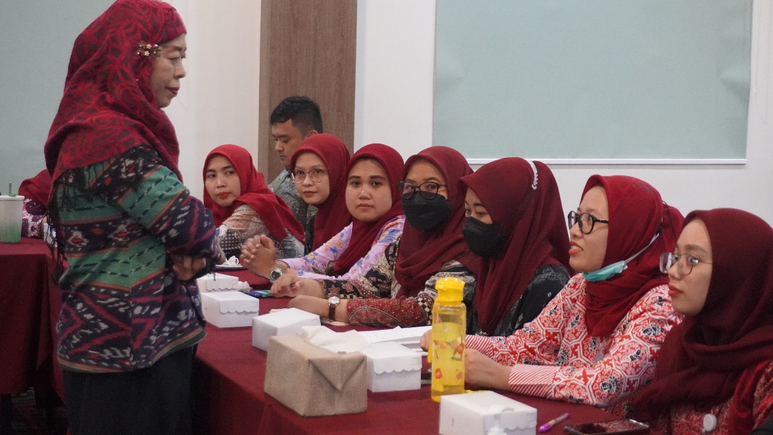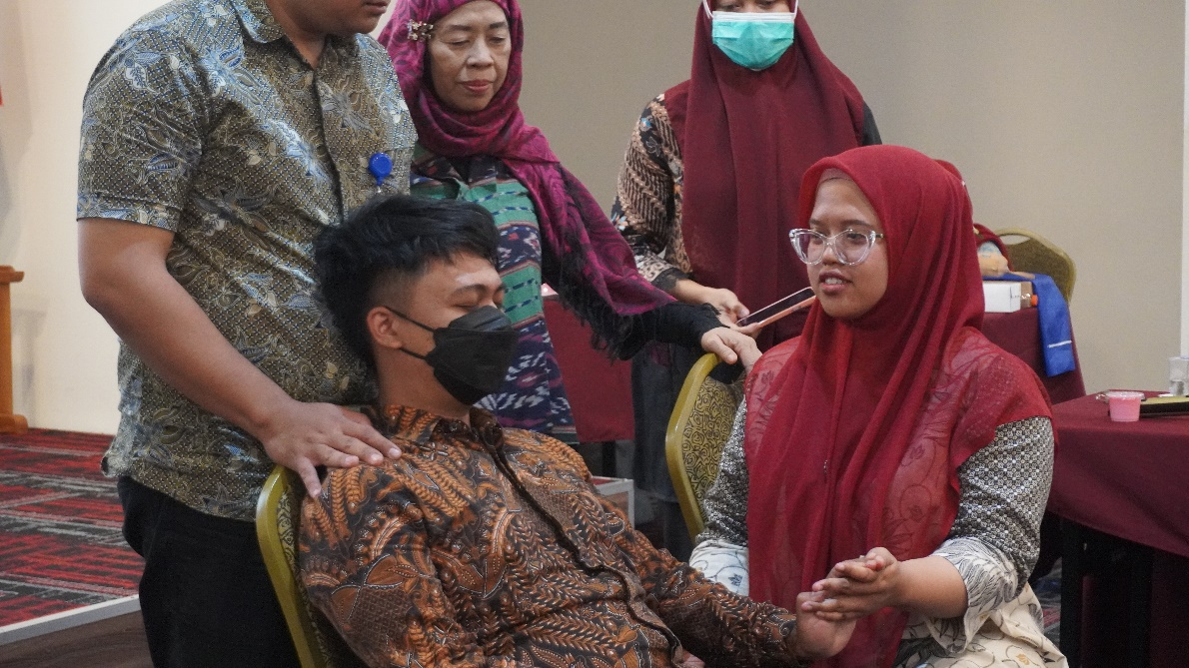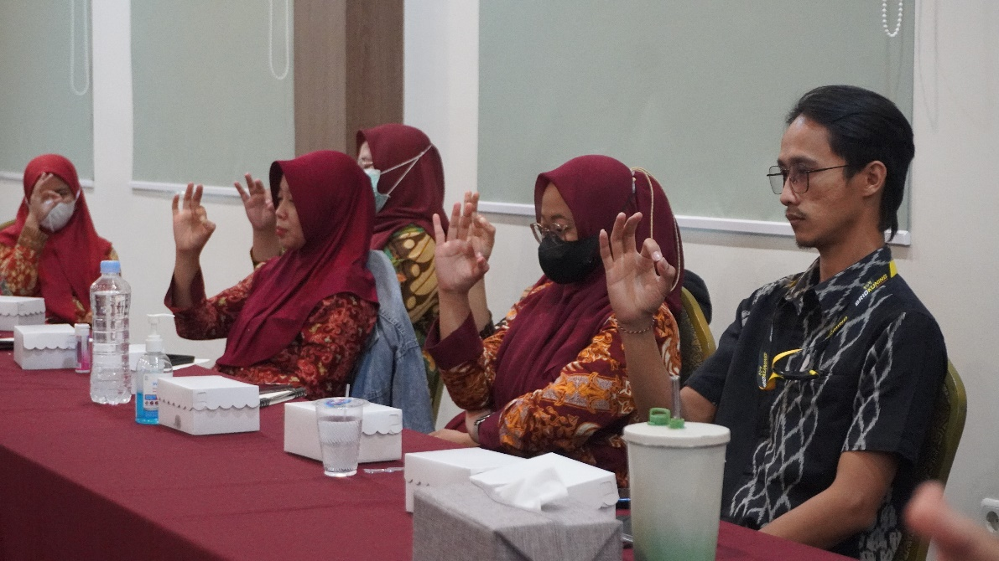

- Sesi II (14 September 2024)

